Тема 7. Вопросы работы с языком HMI.

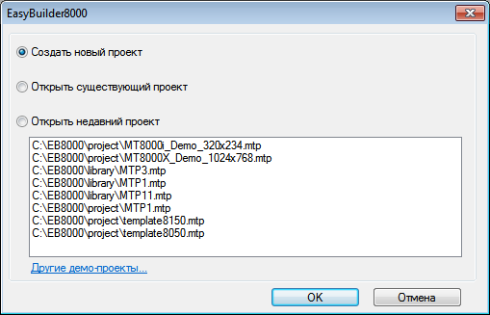

создать проект.

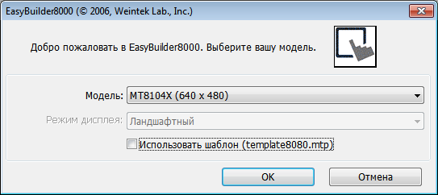

ОК?

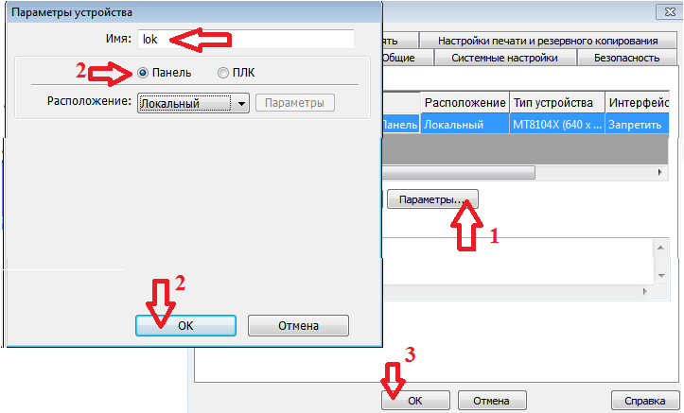

согласно рисунку выше.

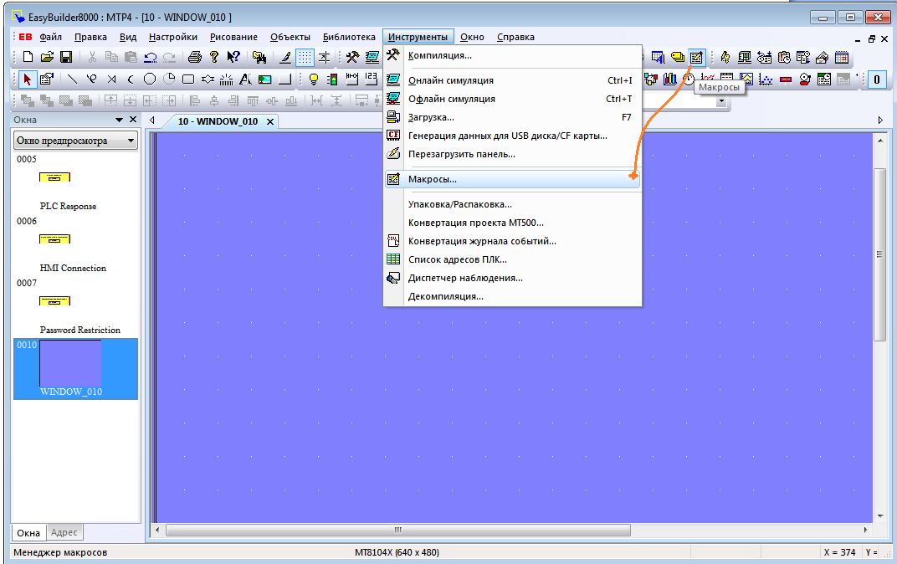

согласно рисунку выше.

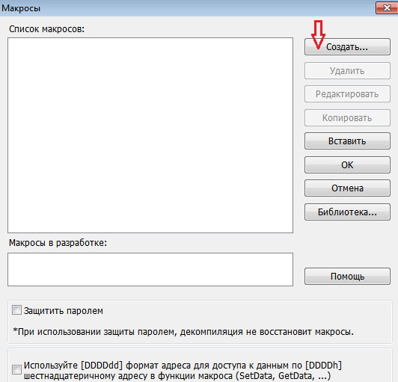

согласно рисунку выше

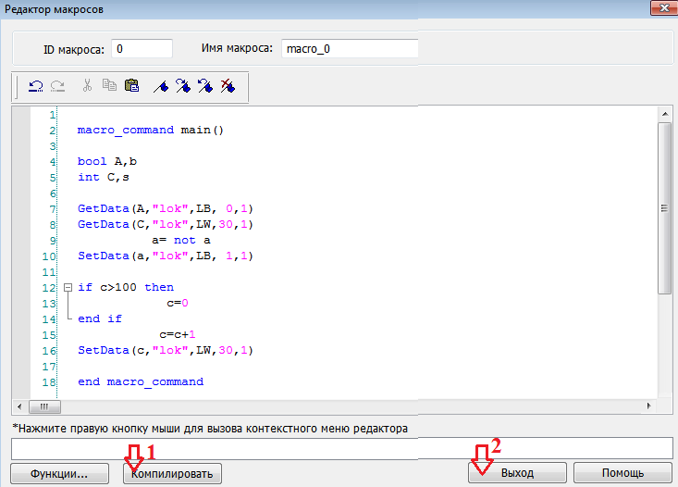

bool A,b

int C,s

GetData(A,"lok",LB, 0,1)

GetData(C,"lok",LW,30,1)

a= not a

SetData(a,"lok",LB, 1,1)

if c>100 then

c=0

end if

c=c+1

SetData(c,"lok",LW,30,1)

ведем код и согласно рисунку выше. Далее ОК)))

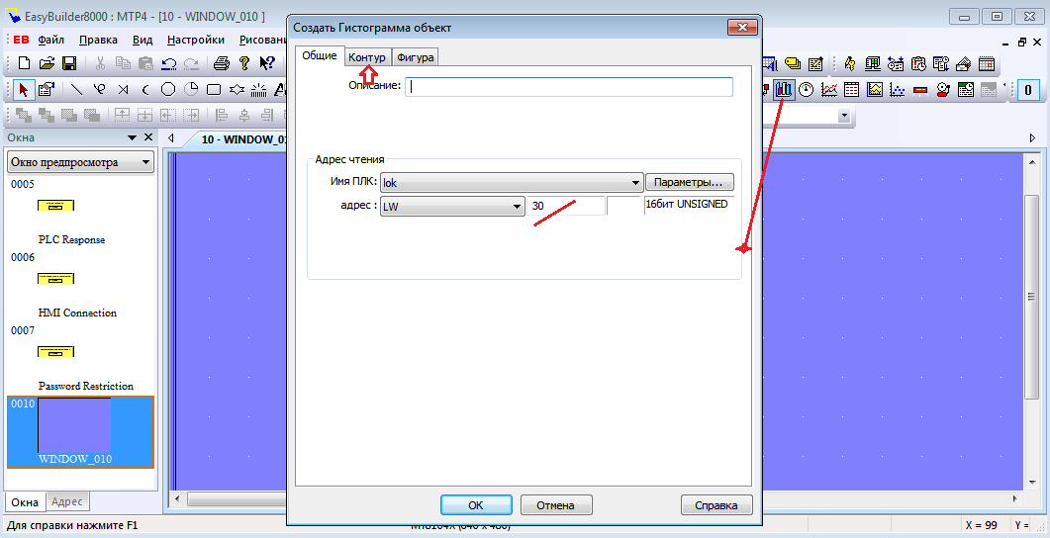

согласно рисунку выше.

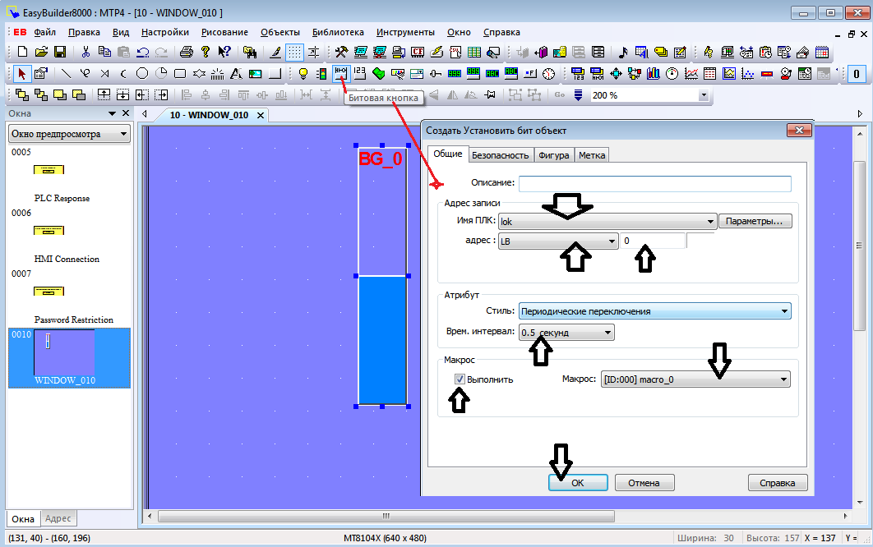

согласно рисунку выше.

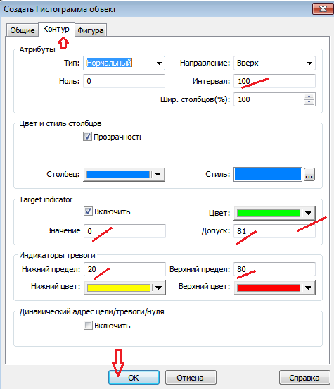

согласно рисунку выше. CTRL+S CTRL+I ?

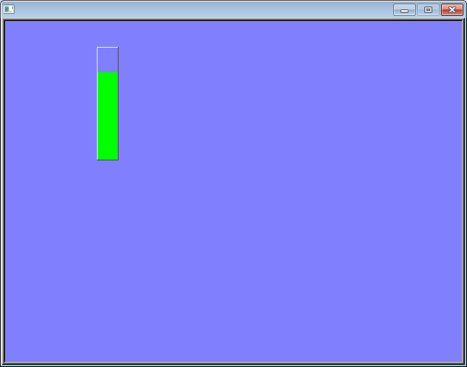

если такого у вас нет, то за жабры ПРЕПОДА и пускай все сам творит )))

вы сможете обеспечить движение стрелки против часовой?

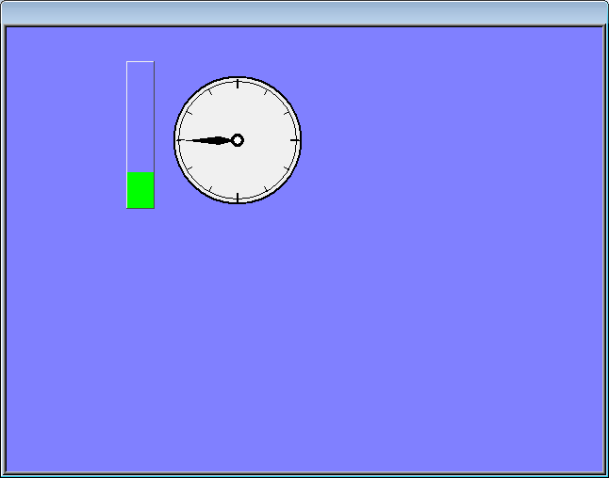

как тут выше показано?

**КАК сделать, чтобы она в обратную пошла? СТРЕДКА)))**

Попробуйте????

int s //создадим

GetData(s,"lok",LW,40,1) //считаем с сороковой ячейки информацию

if s<1 then //если менее 1 => s=100

s=100

end if

s=s-1

setData(s,"lok",LW,40,1) //занесем в сороковую ячейку информацию